**Ernest Rutherford**

(Nueva Zelanda, 1871-Londres, 1937)

Por sus trabajos en el campo de la física atómica, Ernest Rutherford está considerado como uno de los padres de esta disciplina. Investigó también sobre la detección de las radiaciones electromagnéticas y sobre la ionización del aire producida por los rayos X. Estudió las emisiones radioactivas descubiertas por H. Becquerel, y logró clasificarlas en rayos alfa, beta y gamma.

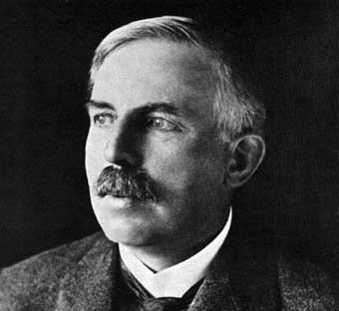  
Ernest Rutherford

En 1902, en colaboración con F. Soddy, Rutherford formuló la teoría sobre la radioactividad natural asociada a las transformaciones espontáneas de los elementos. En 1911, describió un nuevo modelo atómico (modelo atómico de Rutherford), que posteriormente sería perfeccionado por N. Bohr.

Los experimentos llevados a cabo por Rutherford permitieron, además, el establecimiento de un orden de magnitud para las dimensiones reales del núcleo atómico.

**Modelo atómico de Rutherford**

El **modelo atómico de Rutherford** es un modelo atómico o teoría sobre la estructura interna del átomo propuesto por el químico y físico británico-neozelandés Ernest Rutherford para explicar los resultados de su "experimento de la lámina de oro", realizado en 1911.

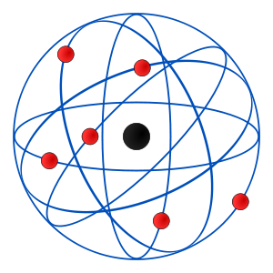

**Experimento de Rutherford**

En 1911 se realizó en Manchester una experiencia encaminada a corroborar el modelo atómico de Thomson. Fue llevada a cabo por Geiger, Marsden y Rutherford, y consistía en bombardear con **partículas alfa**(núcleos del gas helio) una fina lámina de oro. El resultado esperado era que las partículas alfa atravesasen la fina lámina sin apenas desviarse. Para observar el lugar de choque de la partícula colocaron, detrás y a los lados de la lámina metálica, una pantalla fosforescente.  
  
los resultados fueron sorprendentes. Tal y como esperaban, la mayor parte de las partículas atravesó la lámina sin desviarse. Pero algunas sufrieron desviaciones grandes y, lo más importante, un pequeño número de partículas rebotó hacia atrás.

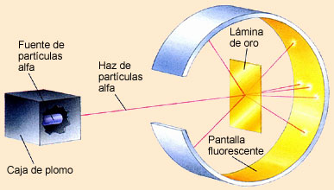

Con este modelo se pudo demostrar la existencia del núcleo atómico y que los átomos estaban separados entre sí.

LO QUE RUTHERFORD DEMOSTRO FUE LA EXISTENCIA DEL NUCLEO ÁTOMICO